
责任编辑：庞浩明思
电 话：0458-6161808
传 真：86-010-58303388
编辑邮箱：hljbsc2017zsw@qq.com
地址：北京市朝阳区高碑店盛世龙源12号楼（邮编：100022）

2018. 10

聚氯乙烯市场周报目录
2018. 10 1
专题：宏观统计数据 3
1.1 大商所PVC期货价格 3
1.2 国内重点PVC厂家价格 4
1.3 国内PVC现货市场价格 5
1.4 国际PVC市场价格 6
1.5 本月PVC市场行情回顾 6
三、上游相关产品 10
3.1 原油 10
3.2 乙烯 10
3.3 EDC 12
3.4 VCM 13
3.5 电石 14

专题：宏观统计数据

2018年1-9月份，全国房地产开发投资88665亿元，同比增长9.9%，增速比1-8月份回落0.2个百分点。其中，住宅投资62806亿元，增长14.0%，增速回落0.1个百分点。住宅投资占房地产开发投资的比重为70.8%。
2018年9月份，全国居民消费价格同比上涨2.5%。其中，城市上涨2.4%，农村上涨2.5%；食品价格上涨3.6%，非食品价格上涨2.2%；消费品价格上涨2.7%，服务价格上涨2.1%。1-9月平均，全国居民消费价格比去年同期上涨2.1%。
2018年1-9月份，全国固定资产投资（不含农户）483442亿元，同比增长5.4%，增速比1-8月份小幅回升0.1个百分点。从环比速度看，9月份固定资产投资（不含农户）增长0.43%。其中，民间固定资产投资301664亿元，同比增长8.7%。
9月末，广义货币(M2)余额180.17万亿元,同比增长8.3%，增速比上月末高0.1个百分点，比上年同期低0.7个百分点;狭义货币(M1)余额53.86万亿元,同比增长4%，增速比上月末高0.1个百分点，比上年同期低10个百分点;流通中货币(M0)余额7.13万亿元,同比增长2.2%。前三季度净投放现金609亿元。。

一、10月份聚氯乙烯市场

1.1 大商所PVC期货价格
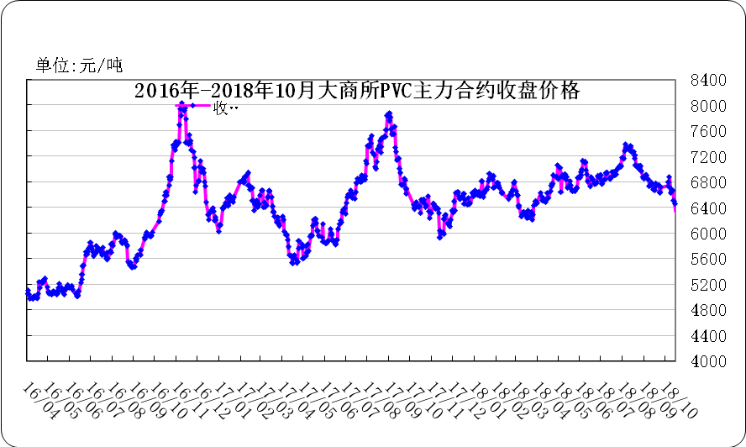
图：大商所PVC主力合约收盘价格

日期 | 月份 | 开盘价 | 最高价 | 最低价 | 收盘价 | 结算价 | 成交量 | 持仓量 | 增仓
18/10/22 | 1901 | 6355 | 6455 | 6455 | 6440 | 6440 | 246148 | 302810 | -30108
18/10/23 | 1901 | 6440 | 6480 | 6420 | 6460 | 6450 | 185358 | 293290 | -9520
18/10/24 | 1901 | 6425 | 6425 | 6405 | 6405 | 6405 | 172730 | 289528 | -3762
18/10/25 | 1901 | 6420 | 6445 | 6345 | 6410 | 6385 | 244608 | 286246 | -3282
18/10/26 | 1901 | 6445 | 6445 | 6410 | 6450 | 6455 | 281410 | 281410 | -4836

表：大商所PVC主力合约价格 单位：元/吨

1.2 国内重点PVC厂家价格
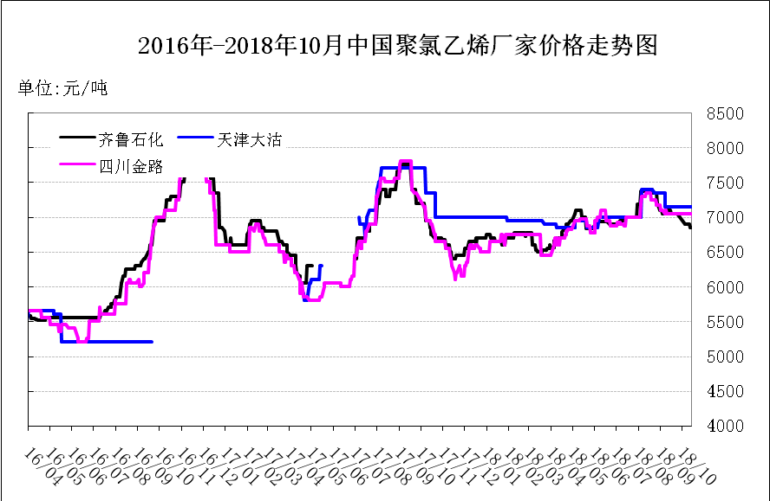
图：重点PVC厂家价格
日期 | 齐鲁石化 | 天津大沽 | 四川金路
日期 | S1000 | S1000 | SG3-5
18/10/22 | 6850 | 7150 | 6850
18/10/23 | 6850 | 7150 | 6800
18/10/24 | 6850 | 7150 | 6800
18/10/25 | 6800 | 7150 | 6750
18/10/26 | 6800 | 7150 | 6750

表：重点PVC厂家价格 单位：元/吨

1.3 国内PVC现货市场价格

2018年国内PVC市场价格走势图
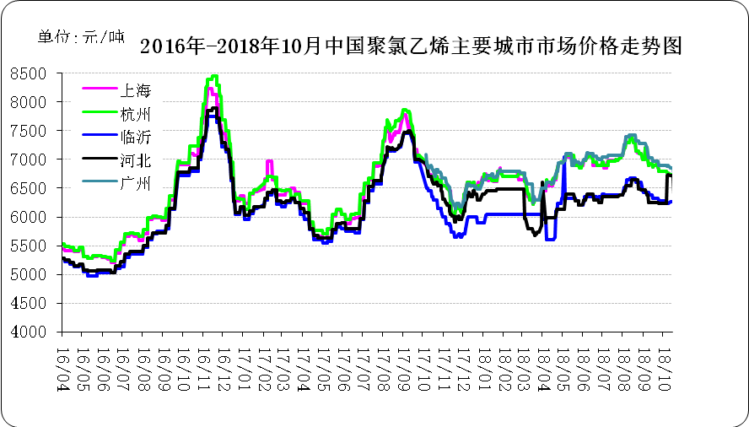

图：国内电石法PVC市场价格

日期 | 上海 | 杭州 | 临沂 | 河北 | 广州
18/10/22 | 6620 | 6540 | 6220 | 6010 | 6600
18/10/23 | 6620 | 6540 | 6270 | 6010 | 6600
18/10/24 | 6600 | 6600 | 6170 | 6530 | 6600
18/10/25 | 6550 | 6550 | 6120 | 6500 | 6570
18/10/26 | 6550 | 6570 | 6100 | 6500 | 6590

表：国内电石法PVC市场价格 单位：元/吨

1.4 国际PVC市场价格
2018年国际PVC价格走势图
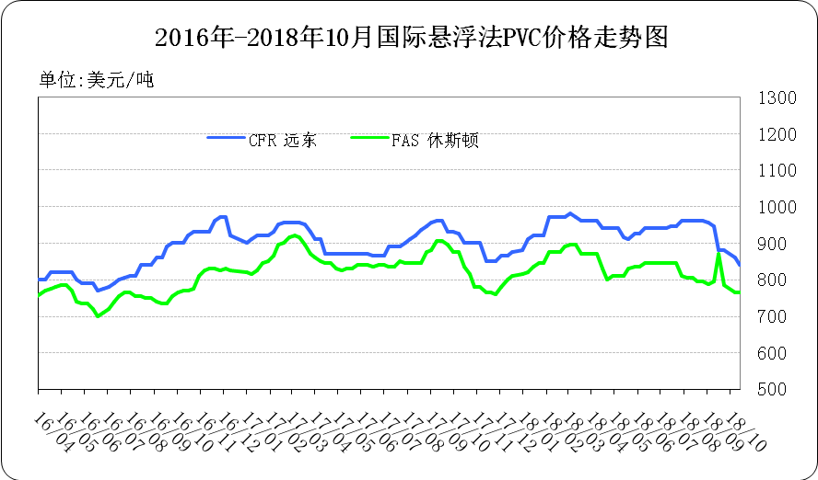

图：国际悬浮法PVC价格

地区 | CFR 远东 | FAS 休斯顿
18/09/27 | 880 | 785
18/10/11 | 860 | 765
18/10/18 | 839.5 | 765
18/10/25 | 839.5 | 765
表：国际悬浮法PVC市场价格 单位：美元/吨

1.5 本月PVC市场行情回顾

原料市场
电石：10月份，中国电石市场价格呈现自高位持续下行态势，因8至9月份国内电石市场涨幅较大，故截止到发稿日29号，中国电石市场整体交投水平仍然处于年内高位水平。根据了解，10月29日中国电石采购价格指数为3368.2，较10月1日的水平相比降幅6.28%，总结促使10月份电石市场回落的影响因素，一方面10月份国内PVC企业检修安排集中，10月份安排检修的PVC企业共计13家，涉及检修产能共254万吨，10月份因检修影响的电石需求量约2.4万吨；另一方面进入2018年国内电石出货价格居历史高位，除成本面支撑外，电石供应向供求平衡发展，8-9月份因环保进驻部分电石炉子的停车检修，带动了电石市场价格向好，在生产企业的利润空间较高，刺激行业开工率不断提升，环保检查过后，电石供应量快速恢复，供应短期增量是导致本轮降价的原因之一。截止到10月末，电石价格回落趋势多将持续，回落空间预计在80-100元/吨。
后市预测
1、需求方面：PVC检修安排较10月份减少，且山西瑞恒、山东鲁泰及陕西北元共计47万吨PVC新装置投入生产，PVC行业总体对电石的需求增加；11月份河南能源化工集团精细化工10万吨BDO装置恢复开车，其他企业运行正常，BDO行业总体对电石的需求增加。
2、供应方面：11月份电石企业暂无检修安排，电石行业总体生产负荷以稳为主，供应面恢复正常，电石总体供应多转为基本平衡，局部有缺口的状态。
长期来看11月份，随着PVC装置检修的陆续恢复，电石市场供求关系恢复平衡，部分新增PVC装置将逐渐消化掉因利润带动的新增电石供应，预计11月份电石市场价格总体趋势以稳为主。
现货市场
PVC:10月份，国内PVC市场价格重心延续前期下行走势，市场价格累计下行幅度在150-200元/吨。资讯数据跟踪显示，10月份电石法5型料价格加权平均价格为6722元/吨，与9月份均价6901元/吨相比下降了2.6%。乙烯料PVC市场价格也随之跟跌，10月均价为7072元/吨，较8月份7302下降了3.1%，但跟跌速度较电石法慢，目前上游工厂整体开工在8-9成，且仍有部分装置在检修，库存处于低位，稳价操作意愿强烈。10月份，原料电石方面因下游PVC装置检修、电石利润可观与环保督察撤离导致的西北电石小炉子复工等因素影响，导致短期内国内电石供需失衡，电石价格不断下行，成本支撑减弱。而期货方面价格已连续跌至6400元/吨上下贸易商和生产厂家报价根据自身库存灵活调整价格， 内蒙地区部分生产企业多数预售情况一般，其他地区企业库存也略有积累，新疆地区铁路运输受限，海运走货较多，目前华南地区库存稍高，华东地区库存相对偏低。下游方面仍多以刚需拿货为主，宏观方面气氛偏弱，因此10月份国内PVC市场整体成交较为平淡。
影响市场因素如下：
1原料方面、长期来看11月份，随着PVC装置检修的陆续恢复，电石市场供求关系恢复平衡，部分新增PVC装置将逐渐消化掉因利润带动的新增电石供应，预计11月份电石市场价格总体趋势以稳为主。
2、供应方面下个月山东鲁泰和德州有计划检修，目前来看生产企业11月份检修装置不多，且陆续有新增产能投产如北元、鲁泰和山西瑞恒等，供应面会略有增加。
3、需求方面、下游企业大型企业开工稳定，中小企业开工一般，临近冬季，北方下游企业开工受限，采购度降低，华东华南目前社会库存不高，受期货影响，采购态度较为谨慎，逢低拿货为主，但预计会有适量补货需求，但支撑度有限。
后市分析：期货震荡，现货价格处于低端水平，虽然社会库存水平不高，但下游拿货态度仍较为谨慎，刚需拿货为主，生产企业11月份检修装置不多，且陆续有新增产能投产如北元、鲁泰和山西瑞恒等，供应面会略有增加。11-12月份传统淡季，宏观方面无利刺激，预计下个月PVC市场震荡下行为主。
二、2018年3月份聚氯乙烯进出口量
单位：吨
2.1 聚氯乙烯进出口量
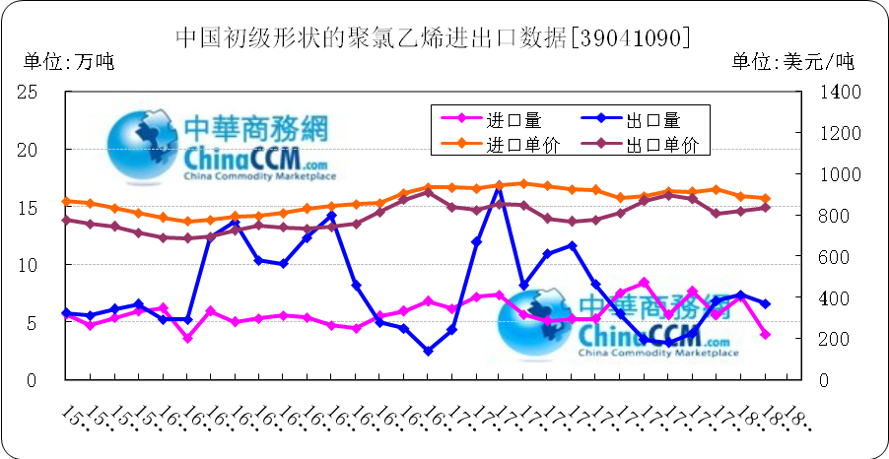

图：中国聚氯乙烯粉末月度进出口量
备注：初级形状的聚氯乙烯,未掺其他物质 代号39041090

2018年3月中国粉状聚氯乙烯进口6.4万吨，同比减13.6%,环比增60%,出口7.4万吨，同比减56.1%,环比增11.6%。2018年1-3月累计进口总量159.5万吨，同比增86.3%，累计出口总量9251.2万吨，同比增0.9%。

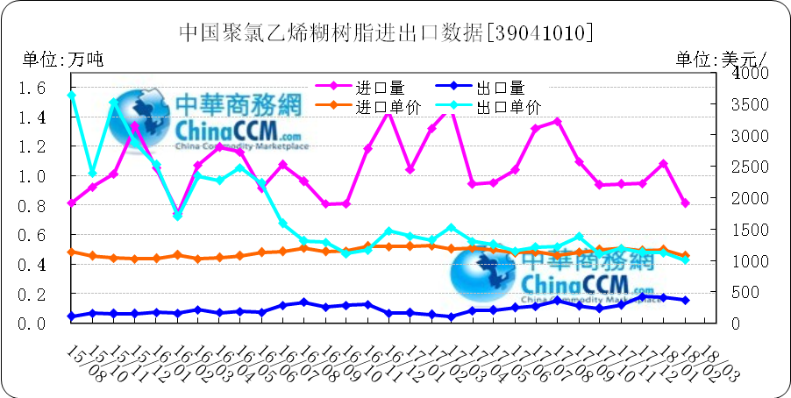
图：中国聚氯乙烯糊树脂月度进出口量
备注：聚氯乙烯糊树脂 产品代码39041010

2018年3月中国聚氯乙烯糊树脂进口0.9万吨，同比减35.9%,环比增15.6%,出口0.2万吨，同比增415.6%,环比增49.3%。2018年1-3月累计进口总量28.7万吨，同比增76.3%，累计出口总量3万吨，同比增123.9%。

三、上游相关产品

3.1 原油
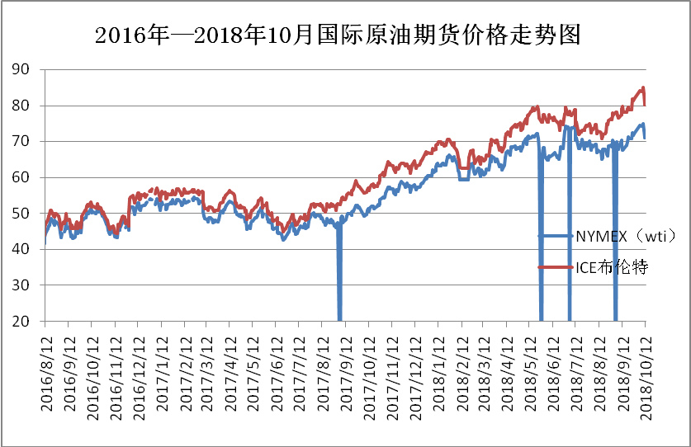

图：国际原油期货价格

说明：1.NYMEX：美国纽约商品交易所西德州轻原油期货价格
2.ICE：英国伦敦洲际交易所布伦特原油期货价格

时间 | NYMEX | ICE
2018/10/22 | 69.1 | 79.83
2018/10/23 | 66.43 | 76.44
2018/10/24 | 66.82 | 76.17
2018/10/25 | 67.33 | 76.89

表：国际原油期货价格 单位：美元/桶

3.2 乙烯

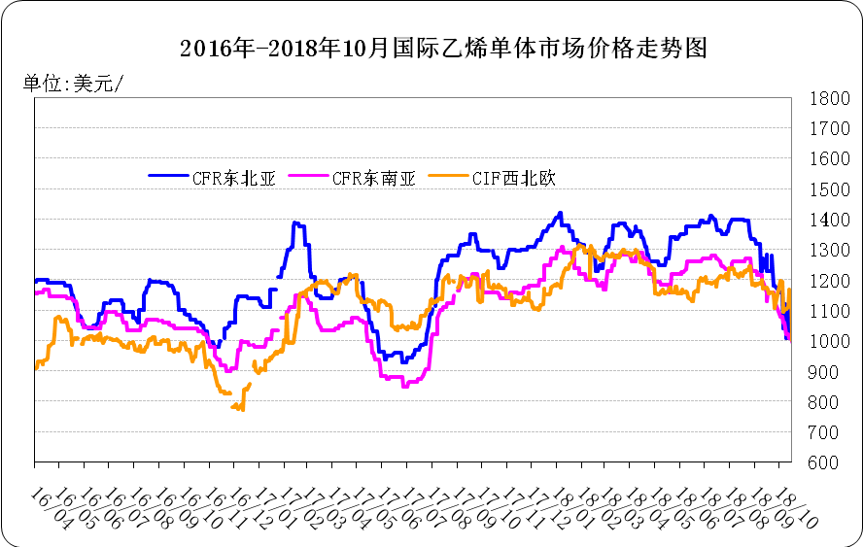
图：国际乙烯单体价格
日期 | CFR东北亚 | CFR东南亚 | CIF西北欧
18/10/19 | 1090 | 1000 | 1002
18/10/22 | 1070 | 980 | 998
18/10/23 | 1070 | 980 | 982.5
18/10/24 | 1070 | 980 | 972
18/10/25 | 1030 | 950 | 966.5

表： 国际乙烯单体价格 单位：美元/吨

3.3 EDC
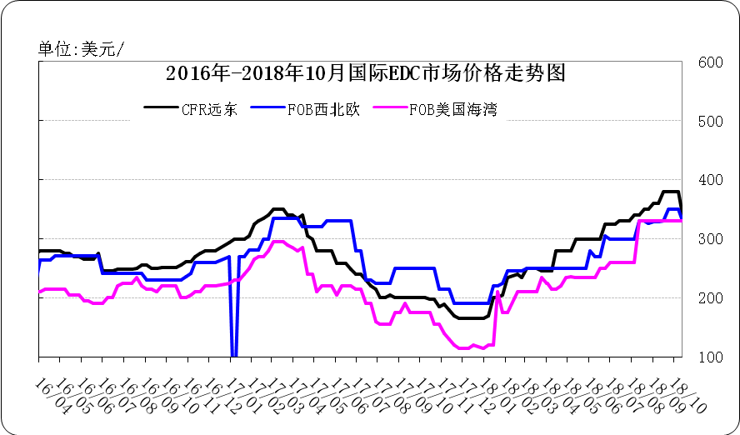
图：国际EDC价格

日期 | CFR远东 | FOB西北欧 | FOB美国海湾
18/09/21 | 380 | 330 | 330
18/09/28 | 380 | 350 | 330
18/10/12 | 380 | 350 | 330
18/10/19 | 340 | 330 | 330
18/10/26 | 340 | 330 | 330

表：国际EDC价格 单位：美元/吨

3.4 VCM
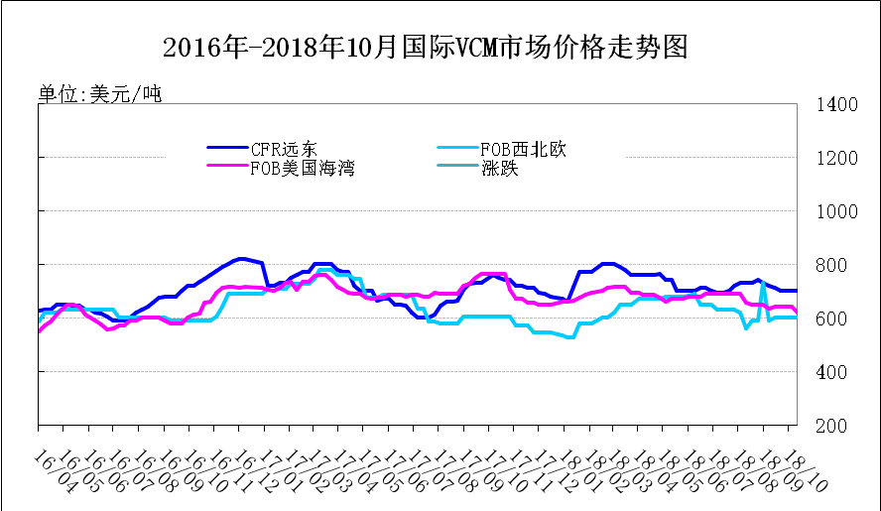
图：国际VCM价格

日期 | CFR远东 | FOB西北欧 | FOB美国海湾
18/09/21 | 700 | 600 | 640
18/09/28 | 700 | 600 | 640
18/10/12 | 700 | 600 | 620
18/10/19 | 695 | 600 | 640
18/10/26 | 695 | 600 | 640

表：国际VCM价格 单位：美元/吨

3.5 电石
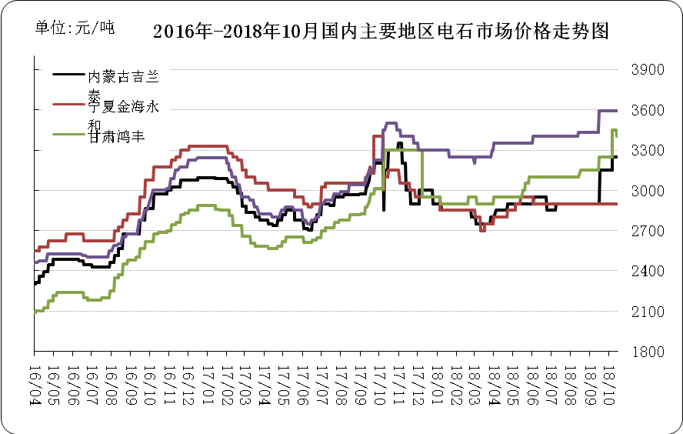
图：国内电石市场价格
日期 | 内蒙古吉兰泰 | 宁夏金海永和 | 甘肃鸿丰 | 湖北丹江口
18/10/22 | 3250 | 2900 | 3400 | 3590
18/10/23 | 3150 | 2900 | 3400 | 3590
18/10/24 | 3150 | 2900 | 3400 | 3590
18/10/25 | 3150 | 2900 | 3300 | 3590
18/10/26 | 3150 | 2900 | 3250 | 3590

表：国内电石市场价格 单位：元/吨

